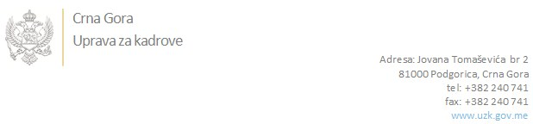

Br: 02/1-100/20-2698/3

Podgorica, 15.06.2020.gine

U skladu sa članom 47 Zakona o državnim službenicima i namještenicima ("Službeni list CG", br. 2/18 i 34/19), a na osnovu Izvještaja o provjeri znanja, sposobnosti, kompetencija i vještina kandidata br. 02/1-100/20-2698/1 od 15.06.2020. godine, Uprava za kadrove utvrdila je

**LISTU ZA IZBOR KANDIDATA**

Po javnom oglasu br. 02/1-100/20-1055/2, objavljenom dana 14.02.2020. godine, za potrebe **Zavoda za zapošljavanje Crne Gore**, za radno mjesto:

**Samostalni/a savjetnik/ica I - za pravne poslove - Područna jedinica Berane - Biro rada Berane** - Izvršilaca: 2, na neodređeno vrijeme, VII1 nivo kvalifikacije obrazovanja, Fakultet iz oblasti društvenih nauka – pravo:

* **DŽENETA MEĐEDOVIĆ - ostvareni broj bodova 17.95**
* **DANKA VELJIĆ - ostvareni broj bodova 17.28**

Odluka o izboru kandidata donosi se u skladu sa članom 48 Zakona o državnim službenicima i namještenicima ("Službeni list CG", br. 2/18), i dostavlja Upravi za kadrove najkasnije u roku od deset dana od dana prijema liste za izbor kandidata.

**DIREKTORICA**

**Svetlana Vuković**

Dostavljeno:

- Zavodu za zapošljavanje Crne Gore

- a/a